|  |  |  |  |
| --- | --- | --- | --- |
| **Układy oparte o wzmacniacze operacyjne – cz.2 Układy nieliniowe i filtry aktywne** | | | |
| Mikołaj Dąbrowski  Wojciech Dziuba | **17 IV 2019** | **Śr 14:45** | **E7** |

# 1. Cel ćwiczenia

Celem ćwiczenia było zapoznanie się z budową oraz działaniem podstawowych układów nieliniowych: układu logarytmującego oraz całkującego, wyznaczenie ich charakterystyk, a także porównanie przebiegów amplitudowych pasywnego i aktywnego filtru II rzędu.

# 2. Przebieg ćwiczenia

# 2.1 Przygotowanie stanowiska do zajęć

Ćwiczenie zostało rozpoczęto od weryfikacji, czy stanowisko zawiera kompletny zestaw laboratoryjny, a także od odpowiedniego ustawienia zasilacza – w tryb *series*, wraz z ograniczeniem prądowym na obu kanałach, przy napięciu równym

# 2.2Układ super diody

W celu wyznaczenia charakterystyki przejściowej super diody zmontowano na płytce układ przedstawiony na poniższym rysunku, dobierając wartości rezystorów zgodnie z tabelą zamieszczoną w instrukcji ,

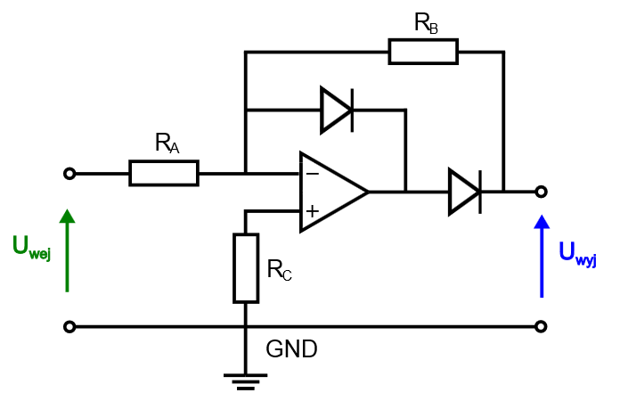

*Rys.1 Schemat układu super diody*

Następnie zadano z generatora sygnał piłokształtny celem uzyskania przebiegu dla wartości napięcia od do . Wraz z pomocą filmu instruktażowego zawartego w instrukcji ustawiono oscyloskop w tryb XY, celem wyznaczenia charakterystyki , której przebieg przedstawiono na poniższym wykresie:

C:\Users\Miko\Desktop\Wzmacniazce op 2\super_partia_super_dioda.emf

*Rys.2 Charakterystyka super diody*

Dane pomiarowe z oscyloskopu zapisano na pamięć USB, wybrano kilkanaście reprezentatywnych i zamieszczono w następującej tabeli:

*Tab.1 Zmierzone wartości dla układu super diody*

|  |  |  |  |  |  |  |  |  |  |  |  |  |  |  |  |
| --- | --- | --- | --- | --- | --- | --- | --- | --- | --- | --- | --- | --- | --- | --- | --- |
|  | -5,92 | -5,04 | -4,64 | -3,76 | -2,96 | -2,32 | -1,6 | -0,96 | -0,4 | -0,24 | 0,24 | 1,44 | 2,96 | 4,08 | 5,76 |
|  | 5,84 | 4,96 | 4,54 | 3,6 | 2,88 | 2,32 | 1,6 | 1,04 | 0,4 | 0,24 | -0,16 | -0,16 | -0,08 | -0,08 | -0,08 |

Działanie układu: :c

Jak widzimy przebieg charakterystyki zgadza się z teorią: dla dodatnich wartości przyjmuje wartości zbliżone do zera, dla ujemnych zaś -nachylenie krzywej jest zgodne ze wzmocnieniem równym .

# 2.3Układ logarytmujący

Celem wyznaczenia charakterystyki przejściowej tego układu zmontowano układ przedstawiony na *Rys.3* po uprzednim odszukaniu odpowiednich wartości rezystorów na płytce:

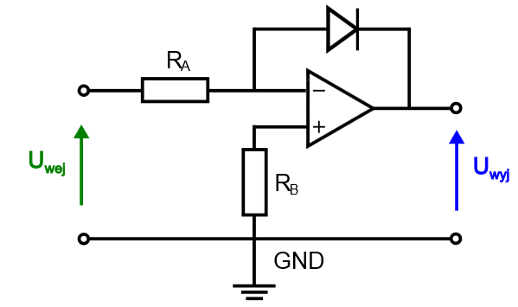

*Rys.3 Schemat układu logarytmującego*

Pomiar dla tego układu wykonano w sposób analogiczny, jak w przypadku super diody: dane z oscyloskopu w trybie *XY* zapisano na pamięci zewnętrznej, wyniki w postaci wykresu oraz tabeli przedstawiono poniżej:

C:\Users\Miko\Desktop\Wzmacniazce op 2\logo_ulepszony.emf

*Rys.4 Charakterystyka układu logarytmującego*

*Tab.2 Zmierzone wartości dla układu super diody*

|  |  |  |  |  |  |  |  |  |  |  |  |  |  |  |  |
| --- | --- | --- | --- | --- | --- | --- | --- | --- | --- | --- | --- | --- | --- | --- | --- |
|  | 0,04 | 0,28 | 0,6 | 0,88 | 1,08 | 1,36 | 1,96 | 2,44 | 2,96 | 3,32 | 3,8 | 4,24 | 4,56 | 4,85 | 4,96 |
|  | -3,64 | -4,26 | -0,47 | -0,48 | -0,49 | -0,5 | -0,52 | -0,53 | -0,54 | -0,55 | -0,56 | -0,56 | -0,57 | -0,57 | -0,57 |

Jak widzimy przebieg jest zgodny z teorią, krzywa ma zbliżony kształt do funkcji logarytmicznej, jednak jest on zaszumiony ze względu na bezpośrednie pobranie danych wprost z oscyloskopu i brak przefiltrowania ich.

Układ logarytmujący może zostać wykorzystany np. do realizacji układów mnożących.

Inne zastosowania układu logarytmującego. Myślę że jeden wystarczy :\*

Trzeba dodać do *Rys.4* przebieg z symulacji, ale nie wiem jeszcze jak zrobić w LTSpiceU\_wej(U\_wyj) kek :/ Ja też nie mam pojęcia jak zrobić :V walczyłem i poległem

# 2.4 Układ całkujący

W celu zbadania właściwości układu całkującego, zmontowano na płytce układ zgodnie ze schematem przedstawionym na *Rys.4*, dla następujących wartości elementów:

,

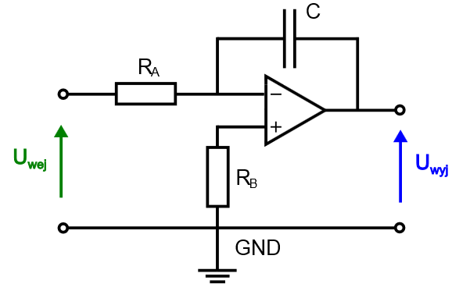

*Rys.4 Schemat układu całkującego*

W przypadku tego układu, powrócono do standardowych ustawień oscyloskopu i wyrysowano dwa oddzielnie przebiegi napięć wyjściowego oraz wejściowego, przy podawanym z generatora sygnale prostokątnym o amplitudzie równej oraz częstotliwości .

Wykresy te udokumentowano za pomocą zdjęcia ekranu oscyloskopu, które zamieszczono poniżej:

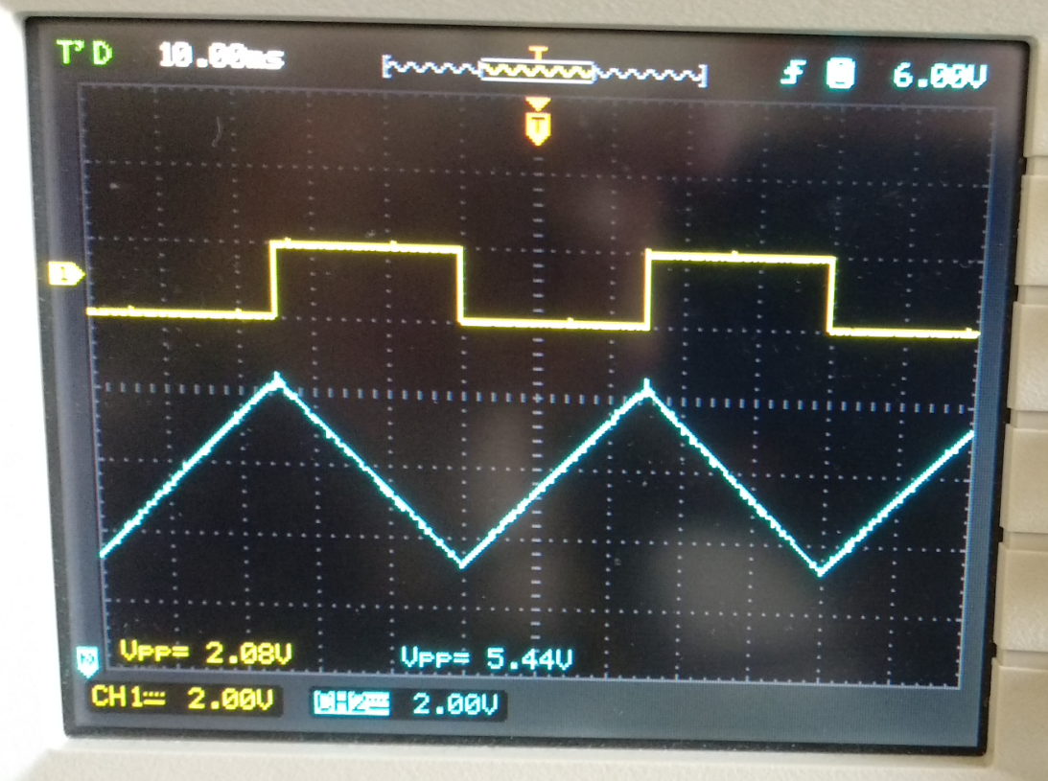

*Rys.5 Zdjęcie przebiegu układu całkującego*

Sygnał przedstawiony kolorem żółtym na *Rys.5* jest wejściowym sygnałem prostokątnym z generatora, przebieg niebieski zaś – odpowiedzią układu, a zatem „minus” całką z podanej wartości na wejście, przemnożoną o odpowiednie stałe, zgodnie ze wzorem na odpowiedź układu całkującego: .

Całkujący charakter układu przejawia się liniowym wzrostem (lub jak w naszym przypadku - spadkiem) wartości odpowiedzi wraz ze zwiększeniem czasu przetwarzania wejścia – analogicznie, jak w przypadku zwiększania zakresu całkowania funkcji stałej.

Ponadto przeprowadzono symulację zadanego układu w programie *LTspice* – charakterystykę amplitudową oraz fazową przedstawiono na poniższym wykresie:

C:\Users\Miko\Desktop\całk.emf

*Rys.6 Charakterystyka amplitudowa oraz fazowa symulowanego układu całkującego*

Na powyższym wykresie linią ciągłą zaznaczono stosunek wyjścia do wejścia w decybelach, linią przerywaną zaś fazę. Jak rozpoznajemy z przebiegu, układ ten ma charakter dolnoprzepustowy – częstotliwości do około są „zachowane” w całości, potem następuje gwałtowny spadek wzmocnienia.

# 2.5Filtr pasmowoprzepustowy aktywny II rzędu

W celu porównania działania filtra aktywnego pasmowoprzepustowego z filtrem pasywnym, wartości odpowiednich rezystorów i kondensatorów zostały dobrane tak samo, jak w przypadku ćwiczenia z poprzedniej serii. Mamy zatem:

Na podstawie powyższych wartości oraz schematu przedstawionego na *Rys.7*, zmontowano na płytce odpowiedni układ.

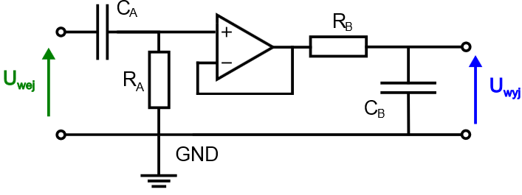

*Rys.7 Schemat aktywnego filtra pasmowoprzepustowego*

Częstotliwości graniczne oraz centralną dla tego filtra wyliczono w następujący sposób:

Pomiary dla tego układu wykonano w analogiczny sposób, jak w przypadku filtra pasywnego, wyniki przedstawiono w postaci poniższych tabel oraz wykresów:

*Tab.3 Wyniki pomiarów badanego filtra dla częstotliwości 1-13 kHz*

|  |  |  |  |  |  |  |  |  |  |  |  |  |  |
| --- | --- | --- | --- | --- | --- | --- | --- | --- | --- | --- | --- | --- | --- |
|  |  |  | | | | | | | | | | | |
| **Częstotliwość [kHz]** | **1** | **1.3** | **1.7** | **2.1** | **2.8** | **3.6** | **4.6** | **6** | **7.7** | **8.5** | **10** | **11.5** | **13** |
| **Vpp wejścia** | 1,06 | 1,04 | 1,04 | 1,04 | 1,04 | 1,04 | 1,04 | 1,04 | 1,03 | 1,02 | 1,02 | 1,02 | 1,02 |
| **Vppwyjścia** | 0,123 | 0,163 | 0,21 | 0,26 | 0,332 | 0,42 | 0,496 | 0,6 | 0,66 | 0,692 | 0,744 | 0,76 | 0,78 |
|  | 0,12 | 0,16 | 0,2 | 0,25 | 0,32 | 0,4 | 0,48 | 0,58 | 0,64 | 0,68 | 0,73 | 0,75 | 0,76 |
| **G [dB]** | -18,42 | -15,92 | -13,98 | -12,04 | -9,9 | -7,96 | -6,38 | -4,73 | -3,88 | -3,35 | -2,73 | -2,5 | -2,38 |
| **Przesunięcie fazowe [deg]** | 87 | 78 | 76 | 73 | 65 | 60 | 52 | 43 | 33 | 30 | 23 | 16 | 11 |

*Tab4 Wyniki pomiarów badanego filtra dla częstotliwości 14.5-100 kHz*

|  |  |  |  |  |  |  |  |  |  |  |  |  |
| --- | --- | --- | --- | --- | --- | --- | --- | --- | --- | --- | --- | --- |
|  |  |  | | | | | | | | | | |
| **Częstotliwość [kHz]** | **14.5** | **16** | **17** | **18.5** | **20** | **21** | **28** | **36** | **46** | **60** | **77** | **100** |
| **Vpp wejścia** | 1,02 | 1,02 | 1,02 | 1 | 1 | 1,04 | 1,04 | 1 | 1,04 | 1 | 1 | 1,02 |
| **Vppwyjścia** | 0,792 | 0,796 | 0,8 | 0,78 | 0,792 | 0,82 | 0,8 | 0,664 | 0,576 | 0,488 | 0,404 | 0,322 |
|  | 0,78 | 0,78 | 0,78 | 0,78 | 0,79 | 0,79 | 0,77 | 0,66 | 0,55 | 0,49 | 0,4 | 0,32 |
| **G [dB]** | -2,16 | -2,16 | -2,16 | -2,16 | -2,05 | -2,05 | -2,27 | -3,61 | -5,19 | -6,2 | -7,96 | -9,9 |
| **Przesunięcie fazowe [deg]** | 8 | 4 | 1 | -3 | -5 | -10 | -20 | -31 | -39 | -51 | -60 | -69 |

|  |
| --- |
| untitled.emf |
| *Rys. 8. Zestawienie charakterystyk amplitudowych filtrów aktywnych i pasywnych* |

Umieszczenie wtórnika powoduje nieznaczne obniżenie dolnej częstotliwości granicznej filtra pasmowoprzepustowego, a także podniesienie jego górnej częstotliwości granicznej.

Sam kształt charakterystyki amplitudowej aktywnego filtra pasmowoprzepustowego jest zbliżony kształtem do charakterystyki filtra aktywnego, jednak charakterystyka dla tego drugiego osiąga większą wartość maksymalną.

Można zauważyć, że częstotliwości graniczne filtra aktywnego są bardziej zbliżone do wartości częstotliwości granicznych dla osobnych filtrów dolno i górno przepustowych.

C:\Users\Miko\Desktop\Wzmacniazce op 2\porównanie_fazowe.emf

*Rys.9 Porównanie charakterystyk fazowych*

W przypadku charakterystyki fazowej, zastosowanie wtórnika napięciowego wpływa na „wygładzenie” przebiegu, krzywa jest bardziej zbliżona do przebiegu z symulacji, możemy dostrzec zmniejszenie oscylacji i odchyłek.

Jeszcze jakiś komentarzyk pewnie by się przydał

# 3. Wnioski z wykonanego ćwiczenia

* Dzięki wykonywanemu ćwiczeniu zapoznano się z nowymi funkcjonalnościami oscyloskopu takimi jak: ustawienie trybu *XY*, czy zapisanie danych na zewnętrznej pamięci.
* Zapoznano się również z przebiegami podstawowych układów nieliniowych, wyznaczone przez nas wykresy zgadzają się z przebiegami teoretycznymi.
* Porównanie pasmowoprzepustowego filtra aktywnego z pasywnym umożliwiło nam zapoznanie się z różnicami, jakie wnosi zastosowanie wtórnika napięciowego pomiędzy członami układu.